РАБОЧАЯ ТЕТРАДЬ
к вебинару «Как пережить расставание»

Занятие 5.

Выявляем и убираем свои идеализации

На предыдущих занятиях мы разобрали, что такое наши эмоции и какие проблемы они создают. И поработали с тем, чтобы убрать последствия негативных переживаний.
Но это мы убирали следствия негативных переживаний. А как сделать так, чтобы они больше не возникали?
Для этого нужно рассмотреть уже известный вам алгоритм возникновения эмоций, он имеет следующий вид:
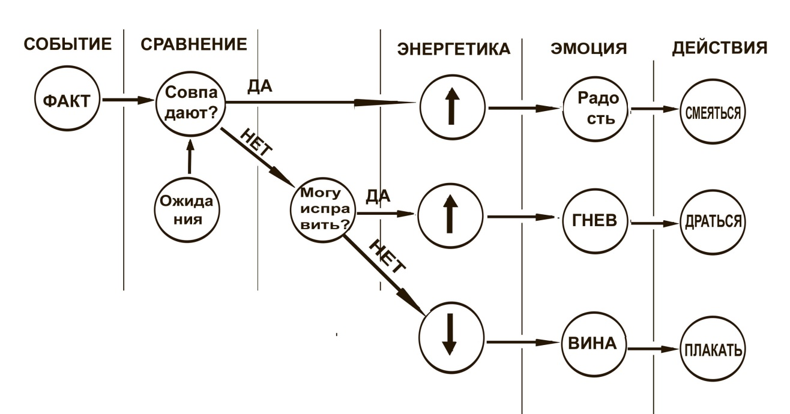

Как видите, в основе переживаний лежит процесс сравнения реальности (фактов, событий) с нашими ожиданиями.
Можем ли мы убрать процесс сравнения? Это делает наш древний Рептильный мозг, уберегая нас от опасности, вряд можно уговорить его перестать выполнять свои задачи.
Можем ли мы убрать реальность (факты, события)? То есть убрать недостаток денег, дурного начальника, нелюбимую работу, ребенка с плохими оценками, выпивающего мужа, лезущих в вашу жизнь родителей и т.д.? Теоретически да, но это значит – создать себе совсем другую жизнь. Это достаточно сложно.
Есть ли более легкий путь?
Да, это путь снижения важности наших ожиданий. Мы уже отмечали, что чем больше расхождение наших ожиданий и реальности, тем более сильную эмоцию мы испытываем.
Можно ли убрать наши ожидания совсем? Можно, но тогда получится жизнь без желаний и устремлений, это жизнь монаха.
То есть наши ожидания – это те цели, которые мы хотим достичь, и сам процесс их достижения наполняет нашу жизнь смыслом и энергией.
Значит, желания (они же ожидания) оставляем. Но делаем их такими, чтобы при их нарушении мы реакцию протеста давали, но не такую сильную как сейчас.
Вся проблема с негативными эмоциями возникает из-за того, что некоторым нашим ожиданиям мы по каким-то причинам придаем избыточное значение.
Эти избыточно значимые ожидания в методике Разумный путь называются «идеализациями».
Посмотрите видео о том, что такое идеализации здесь: https://www.youtube.com/watch?v=D_mZ-3NTAU4

Видео длинное 31 минута, найдите возможность внимательно посмотреть его.
В нем подробно рассмотрена Идеализация (то есть преувеличение) своего несовершенства – многие увидят признаки наличия этой идеализации у себя, которые вы прописали в Разделах 1 и 2 РФП прощения себя.
Хорошее литературное описание 16 самых «популярных идеализаций» вы найдете в книге «Улыбнись, пока не поздно», в части 1. Ее можно почитать здесь
http://selftrans.ru/read/reading.php?ID=3
Или вы можете скачать ее на сайте www.sviyash.ru в любом формате.

Задание 5.1 Выявляем свои идеализации
Сейчас вам нужно понять, какие ваши замечательные идеи-идеализации (они же сверхважные ожидания) порождают большинство ваших переживаний.
Есть длительный способ выявления своих идеализаций – повести Дневник самонаблюдений по особой форме. О нем рассказывалось в видео, примеры ведения такого Дневника есть в книге «Улыбнись, пока не поздно».
Рекомендуем вам начать вести такой Дневник на Помощнике по самотрансформации на Шаге 4 – там есть специальная форма для этого. Но Дневник самонаблюдений нужно вести 2-3 месяца. А выполнить домашнее задание нужно быстро, до следующего вторника.
Поэтому вы используете более просто способ – припомните ваши повторяющиеся переживания и определите, какие идеализации стоят за ними. Для каждой идеализации прибавьте характерную фразу (ХВ), четко указывающую на наличие выявленной вами идеализации. Характерная фраза должна выражать ваше переживание.
Результат ваших размышлений и воспоминаний запишите в таблицу ниже.
Таблица 5.1
№ | Какие переживания у меня повторяются | Что должно произойти, чтобы у меня не было переживаний. Какая моя идеализация проявляется здесь. Характерная фраза, указывающая на наличие идеализаций.
1
2
3
4
5
6
7
Заполните таблицу.
Для подтверждения ваших идеализаций необходимо использовать примеры переживаний, связанные с отношениями, семейными конфликтами, расставанием. Примеры переживаний, связанных с работой, бизнесом, проблемами с родителями или детьми и т.д. рассматриваться не будут, так как они не относятся к тематике вэбинара.

Внимание! Не придумывайте свои названия идеализаций, используйте только общий для всех перечень из 24 идеализаций.
Короткое описание всех 24 идеализаций скачайте здесь https://cloud.mail.ru/public/2cuX/a7JzYQ7iT .
Иногда в одной ситуации можно найти 2-3 идеализации, можете прописать их все.

Когда вы выявили свои идеализации, дальше нужно будет с ними поработать, чтобы они у вас исчезли. То есть чтобы ваша идея перестала быть для вас сверхважной, а начала быть обычной. Тогда при ее нарушении вы не будете давать прежней сильной эмоции, и не будете испытывать страстного желания немедленно исправить ситуацию.

Задание 5.2 убираем свои идеализации

Для этого существует несколько приемов.
Один из них называется «Выведи из своей стаи», смотрите его здесь: https://www.youtube.com/edit?o=U&video_id=8I3rxB2cdwI
Сделайте этот прием на выбранные вами объекты идеализации.

Следующий прием называется «Обсмеем свои переживания». Его описание скачайте здесь https://cloud.mail.ru/public/EJ7C/UZnPXLofY

Придумайте для каждой своей идеализации 1-3 названия той дурацкой роли, которые вы играете в цирке жизни. Запишите ваши роли в таблице ниже:
Таблица 5.2
Моя идеализация | Название моей роли в цирке Жизни для этой идеализации
Заполните таблицу и пришлите ее на проверку

Задание 5.3 Знакомимся с Шагами 3, 4 на Помощнике по самотрансформации

Если вы работаете на Помощнике по самотрансформации http://selftrans.ru/,
познакомьтесь с материалами Шага 3 и 4.

Задание 5.4 Пишем письмо партнеру
Если фактически расставание еще не произошло, напишите лаконичное письмо партнеру, на основе которого потом будет строиться ваше общение о расставании.
Письмо должно содержать следующие части:
1) Ценю; 2) Благодарю; 3) Хочу закончить наши отношения; 4) Причины и чувства; 5) Предложения, касающиеся жизни после расставания.

Задание 5.5 Пишем себе письмо поддержки из будущего
Написать себе письмо поддержки из счастливого будущего (через 3-5 лет).

Задание 5.6 Строим план ваших действий по расставанию с паратнером на ближайшие 6 месяцев.
План строим по определенной форме, она имеется на Помощнике по самотрансформации на Шаге 3.
План имеет определенную форму.
В верхней строке пишется ваша правильно сформулированная цель (одна).
В столбце «Что сделать» вы планируете те шаги, что будете совершать на пути к цели.
Ваши шаги могут быть двух видов:
- действия по изменению самого себя (прощение, работа с ПУ и пр.),
- действия во внешнем мире, направленные на гармоничное завершение отношений и устройство новой жизни.
Эти два вида действий обязательны! Если это не запланировать, то вы, скорее всего, через три дня забудете все, что проходили на вебинаре, и начнете по привычке повторять те неуспешные действия, что делали до вебинара. Так поступает большинство людей, к сожалению. Но это будете не вы! Вы обязательно продолжите работу по изменению себя!
В столбце «Когда завершить» вы указываете планируемую дату выполнения действий из этой строки.
В столбце «Что делается» вы указываете, что вы уже сделали, чтобы выполнить действия из строки. Обычно что делается на пути к промежуточному результату не указывается, поэтому создается впечатление, что ничего не делается. Очень важно поддерживать себя путем учета того, что уже сделано. Для этого сделанные действия вы закрашиваете зеленым цветом. А несделанные – красным, символом опасности.
В столбце «Что уже сделано» вы указываете, какие результаты получены в результате выполнения действий по этой строке.
Внизу пишете планируемую дату достижения цели. И Deadline - последний срок достижения цели, после которого вы смело можете считать себя пустомелей или кем-то еще похуже, не стесняйтесь.
Вы можете постоянно дополнять план новыми пунктами, отмечать сделанное и несделанное, вводить новые строки – это инструмент для работы, пользуйтесь им.
Моя цель:

№ | Что сделать | Когда завершить | Что делается | Что уже сделано
1 | 2 | 3 | 4 | 5
1.
2.
3.
4.
5
6.
7
8
9
10
11
12
13
14
15

16
17
 | Я достигаю своей цели к
 | Deadline |  | После этой даты я просто безответственная болтушка/болтун.

Составьте такую таблички для всех ваших целей, и работайте с ней.

Выполните задания.

Если у вас появятся какие-то позитивные изменения в жизни, опишите их в отдельном письме и пришлите на адрес: info@sviyash.ru

Тема письма: Мои достижения. Авторы лучших изменений получат приз от организаторов тренинга.

С верой в Вас и Ваши успехи,
Юлия Тарасова.

